- Предметы, которыми ребенку категорически запрещается пользоваться:

Источники потенциальной опасности для детей

- электрические плиты;
- электрические розетки;
- включенные электроприборы.

Будь с розеткой осторожен.
С ней никак нельзя играть,
Ничего в неё совать.
Дело кончится бедой -
Ток в розетке очень злой.



- Предметы, которые необходимо хранить в недоступных для детей местах:

  - мелкие бытовые электроприборы
  - электро-чайник
  - утюг;
  - электрические инструменты.

- Не трогай экраны включенного телевизора или компьютера. На экране может скопиться статический электрический заряд, и тогда тебя ударит током.

Ребенок должен запомнить:

- Никогда не прикасайся к электрическому прибору (стиральная машина, чайник, фен и т.д.), когда у тебя мокрые руки, потому что вода – хороший проводник электричества, и ты можешь получить сильный удар током.

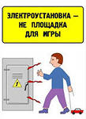

Ребенок
и
электричество



МБДОУ ДСКВ № 9 «Олененок»
Воспитатель
Гидройц Елена Николаевна

Уважаемые родители!

Помните, что от качества соблюдения вами профилактических и предохранительных мер зависит безопасность вашего ребенка!
Обеспечение безопасности ребенка дома

Безопасность ребенка является
основным звеном в комплексе воспитания.
Необходимо предпринимать меры
предосторожности от получения
ребенком травмы, потому что дети в возрасте до 7 лет проявляют большой
интерес к окружающим их
предметам, в частности
электроприборам, аудио- и видеотехнике.

– это комплекс мер предосторожности,
который включает в себя безопасность
всех составляющих вашего дома (кухни, ванной комнаты, спальни, зала и т. д.)!
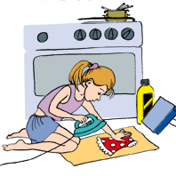
Ребенок-дошкольник должен находиться под присмотром взрослых
(родителей, воспитателя, няни). Не оставляйте ребенка дома одного на длительное время!

Оставляя ребенка одного дома:

- Проведите с ним профилактическую беседу. Объясните, какие из окружающих его предметов способны причинить ему травму, пользование какими приборами для него категорически запрещено.

- Займите ребенка безопасными играми.

- Уберите электроприборы в недоступное для детей место.

- Выключите и по возможности изолируйте от ребенка все электроприборы, представляющие для него опасность.

Если малыш боится, а тем более плачет, ни в коем случае нельзя насильно оставлять его дома одного. Иначе понадобится очень много времени, чтобы избавить его от страхов (в т.ч. боязни оставаться в одиночестве даже в соседней комнате)!

. 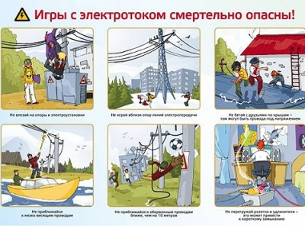

Следите за тем, чтобы ваш ребенок был под присмотром, ухожен, одет, накормлен и вместе с вами познавал мир через окружающие его предметы, а не самостоятельно, через травматизм и опасность жизнедеятельности!

